ПРИЛОЖЕНИЕ 1

ПРИЛОЖЕНИЕ 2
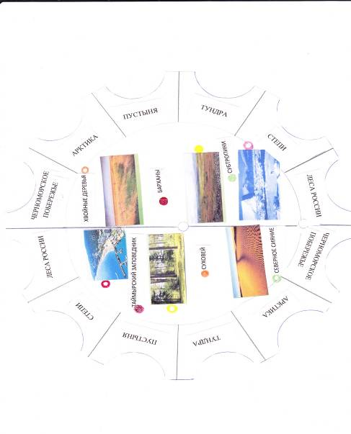
ПРИЛОЖЕНИЕ 3
- АРКТИКА а) САКСАУЛ
- ТУНДРА б) ИГЛИЦА
- ЛЕСА в) ТИПЧАК
- СТЕПИ г) ЛИШАЙНИКИ
- ПУСТЫНИ д) КЕДР
- ЧЕРНОМОРСКОЕ е) КАРЛИКОВАЯ БЕРЁЗА
ПОБЕРЕЖЬЕ
ОТВЕТЫ:
1 | 2 | 3 | 4 | 5 | 6
г | е | д | в | а | б

ПРИЛОЖЕНИЕ 4
АНКЕТА
- ИНТЕРЕСНОЙ БЫЛА РАБОТА?
ДА, НЕТ
2. СЛОЖНЫМИ БЫЛИ ЗАДАНИЯ?
ДА, НЕТ
3.ОЦЕНИ СВОЙ ВКЛАД ПРИ ВЫПОЛНЕНИИ РАБОТЫ. НАСКОЛЬКО БЫЛ ПОЛЕЗЕН СВОЕЙ ГРУППЕ?
1 | 2 | 3 | 4 | 5

4. ОЦЕНИ, НАСКОЛЬКО ДРУЖНО И СЛАЖЕННО РАБОТАЛА ТВОЯ ГРУППА.
1 | 2 | 3 | 4 | 5

5. ХОТЕЛ БЫ ТЫ РАБОТАТЬ ЕЩЁ РАЗ В ТОЙ ЖЕ ГРУППЕ?
ДА, НЕТ
Почему?______________________________
ПРИЛОЖЕНИЕ 5
